
ČETRTEK, 8. 4. 2020
- URA
ŠPORT
IGRE V NARAVI

- MECI LAHEK PREDMET (KAMENČEK, STORŽ) V DALJINO, TECI DO NJEGA IN GA PRESKOČI.
- PRESKAKUJ DREVESNO DEBLO, NA KATEREGA MORDA NALETIŠ V GOZDU.
- PROSI NEKOGA, DA POKLEKNE NA VSE ŠTIRI. TI LAHKO NATO SKOČIŠ ČEZ NJEGA, TAKO DA SE Z ROKAMI OPREŠ NA NJEGOV HRBET. NE POČNI TEGA, ČE TI NIHČE NE ZNA VARNO POKAZATI, KAKO SO TO OTROCI POČELI VČASIH.
- IGRAJ SE KATERO OD SPODNJIH IGER, KI JIH VIDIŠ TULE:
https://www.youtube.com/watch?v=xmD_b6ZzTEM
(BELOKRANJSKE PASTIRSKE IGRE)
- POIŠČI NASLEDNJE PREDMETE:
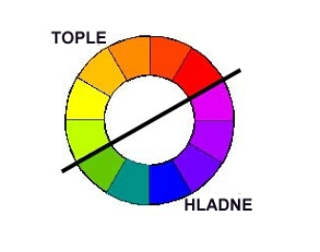
- PALICO, KI JE KRAJŠA OD TVOJE ROKE,
- NEKAJ, KAR TI TAKOJ PADE V OČI,
- ODPADEK, KI GA LAHKO RECIKLIRAŠ,
- NEKAJ V TOPLIH BARVAH,
- PREDMET, KI JE DALJŠI OD TVOJEGA MEZINCA,
- PREDMET, KI SE ZAČNE ALI KONČA NA ČRKO K.

BRAVO! POSKRBI, DA BOŠ STVARI VRNIL NA SVOJE MESTO ALI JIH ODNESEL V USTREZEN KOŠ ZA SMETI …

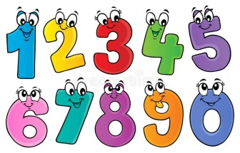
2. URA
MATEMATIKA
ČRTE

- S PRSTOM, PALICO, KREDO RIŠI V MIVKO, PESEK, ZEMLJO (NE BARVAJ).
OGLEJ SI SLEDI, KI SO JIH PUŠČALI PRST, PALICA, KREDA.
SE SPOMNIŠ, KAKO IMENUJEMO TE SLEDI?
TE SLEDI SO ČRTE.
- REŠI NALOGE V PRILOGI. NEOBVEZNA NALOGA.
- PONOVI RAČUNANJE Z DVEMA ODŠTEVANCEMA.
LAHKO SI POMAGAŠ Z DOKUMENTOM V PRILOGI.

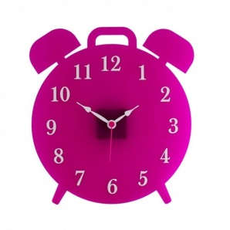
3. URA:
GLASBENA UMETNOST
POSLUŠANJE: J. HAYDN: URA

- PONOVNO POSLUŠAJ SKLADBO Z NASLOVOM URA.

- POSKUŠAJ SLEDITI RITMOM NA SPODNJI POVEZAVI. LAHKO UPORABIŠ KAR LASTNE INŠTRUMENTE (TOREJ TVOJE TELO).
https://musiclab.chromeexperiments.com/Rhythm/

- LAHKO RAZIŠČEŠ TUDI OSTALE MOŽNOSTI SPODNJE STRANI:
https://musiclab.chromeexperiments.com/
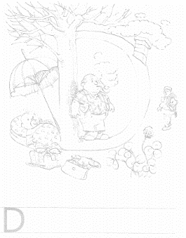
- URA
SLOVENŠČINA
ČRKA K

- V BREZČRTEN ZVEZEK NARIŠI SLIČICE TER JIH POIMENUJ.
NAMESTO RISANJA LAHKO SLIČICE IZREŽEŠ IZ REVIJ IN JIH PRILEPIŠ V ZVEZEK ALI PA BESEDE ALI POVEDI LE ZAPIŠEŠ. OBVEZNA NALOGA
- REŠI UČNI LIST (ZAPIS POD SLIČICAMI - V PRIPONKI). NEOBVEZNA NALOGA

- PREBERI BRALNI LIST V PRIPONKI. OBVEZNA NALOGA

